Занятие в средней группе
«Пожарная безопасность для детей»

Задачи:
1.Закрепить у детей понятие пожарная безопасность, убедить в необходимости соблюдения правил пожарной безопасности.
2.Формировать у детей умение правильно действовать в различных ситуациях и обобщать знания о правилах техники безопасности в быту и на улице.
3.Воспитывать ответственность за себя и за жизнь своих близких.

Методы обучения: наглядный, словесный, практический, игровой.
Ход.
Дети здороваются с гостями.
Чтобы было веселей, чтобы было всем светлей, вместе за руки возьмемся и гостям мы улыбнемся (психогимнастика).
1. Введение игрового момента.
Воспитатель:
А лисички
Взяли спички,
К морю синему пошли,
Море синее зажгли.

Море пламенем горит,
Выбежал из моря кит:
"Эй, пожарные, бегите!
Помогите, помогите!"
(К. Чуковский «Путаница»)

- Как вы считаете, правильно поступили лисички? (ответы детей) можно детям играться со спичками?

Воспитатель:
- Сегодня мы с вами будем говорить о тех опасностях, которые могут приключиться с каждым из нас. И поэтому мы должны знать, как правильно вести себя, если нам угрожает опасность.
- Отчего может возникнуть пожар?
(Картинки о причинах пожара) разобрали и рассмотрели
- Правильно
А теперь я хочу предложить вам игру «А ну-ка, отгадай»

1. Упал на пол уголек-
Деревянный пол зажег
Не смотри, не жди, не стой
А залей его (водой)
2. Победит огонь коварный
Тот, кого зовут… (пожарный)
3. Что за тесный, тесный дом?
Сто сестричек жмутся в нем.
И любая из сестричек
Может вспыхнуть, как костер.
Не шути с сестричками,
Тоненькими … (спичками)
4. Висит — молчит,
а перевернешь, шипит, и пена летит (огнетушитель).
5. Раскалился если вдруг
Электрический утюг
Что должны вы сделать детки?
Вынуть вилку из (розетки)
6. Если младшие сестренки
Зажигают дома спички
Что должны вы предпринять
Сразу спички (отобрать)
7. Если вдруг пожар возник
Ты обязан в тот же миг
В часть пожарным позвонить
О пожаре им … (сообщить)
8. Если хочешь ты гулять
Вскачь не надо убегать
Закрывая в доме дверь
Все ли выключил? (проверь)

Воспитатель: Молодцы. А сейчас проверим, знаете ли вы, по какому номеру телефона необходимо позвонить, если случился пожар.
(На столе раскладываются карточки с номерами (01, 02, 03, 04), при этом дети стоят спиной к данному столу. По очереди каждый из детей поворачивается и молча берет ту карточку, которую считает правильной и становится на свое место, держа выбранную карточку перед собой (передней стороной к себе). После того, как все выбрали себе карточки, дети поворачивают карточки с номером телефона.
Воспитатель:
Знает каждый гражданин
Этот номер 101
Если к вам пришла беда
Позвони скорей туда (воспитатель показывает правильную карточку с номером 101).А как правильно звонить? Кто нам покажет?

Игра «Вызови пожарных» Ребенок должен набрать номер 101 сообщить о пожаре и назвать свой домашний адрес.

Воспитатель: Ребята расскажите всем, как избежать опасных ситуаций, связанных с огнем. (дети рассказывают стихи)

1) Для забавы и игры
Спичек в руки не бери.
Не шути, дружок, с огнем,
Чтобы не жалеть потом.
2) Сам костер не разжигай
И другим не позволяй.
Даже крошка-огонек
От пожара недалек.
3) Газ на кухне, пылесос,
Телевизор и утюг
Пусть включает только взрослый,
Наш надежный старший друг.
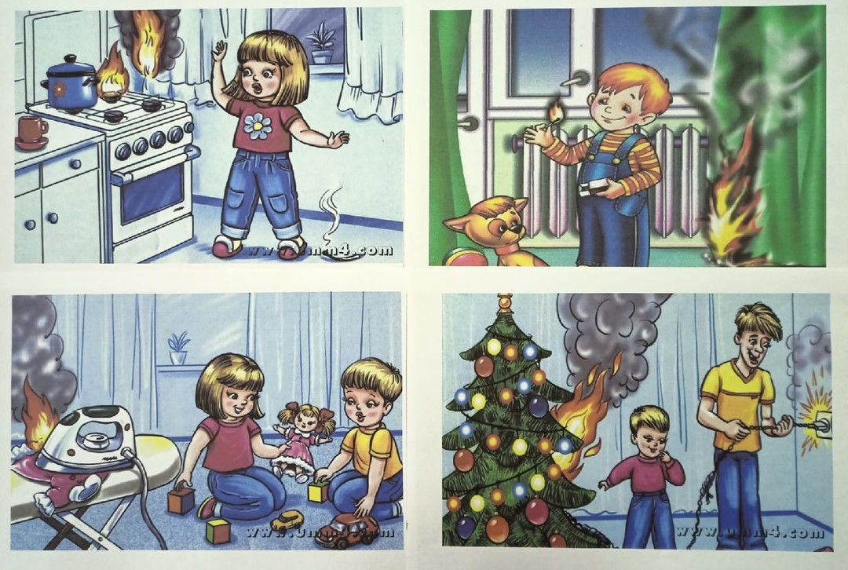
Игра: «Это я, это я, это все мои друзья».
Воспитатель:
Ребята, я буду читать стихи, а вы если так не делаете, то молчите, если считаете, что нужно поступать именно так, говорите хором: «Это я, это я, это все мои друзья» и хлопайте в ладоши.

Кто из вас завидев дым набирает 101 (это я, это я.)
Кто из вас бежит с ведром, заливать Кошкин дом? (это я…)
Признавайтесь ребятишки, кто берет без спросу спички?
Кто соседской детворе объясняет во дворе
Что игра с огнем недаром завершается пожаром? (это я)
Кто поджег траву у дома, подпалил ненужный сор?
А сгорел гараж знакомых и строительный забор? (молчат)
Кто украдкой в уголке, жег свечу на чердаке,
Загорелся старый угол, еле сам живой ушел (молчат)
Кто пожарным помогает — правила не нарушает
Кто пример для всех ребят? (это я)

Воспитатель: Молодцы. А теперь подведем итог:

- О чем мы сегодня говорили? (о пожаре).
- Почему он возникает? (спички, свеча, газ, бензин)
- Что мы должны делать, если случился пожар?
- А в следующий раз мы поговорим о других опасностях, которые могут возникнуть как дома, так и на улице.
Игра «Кто быстрее переоденется в пожарного?»

Воспитатель дошкольного образования
ГУО «Ясли-сад №5 города Скиделя»
Будилович Людмила Эдуардовна

